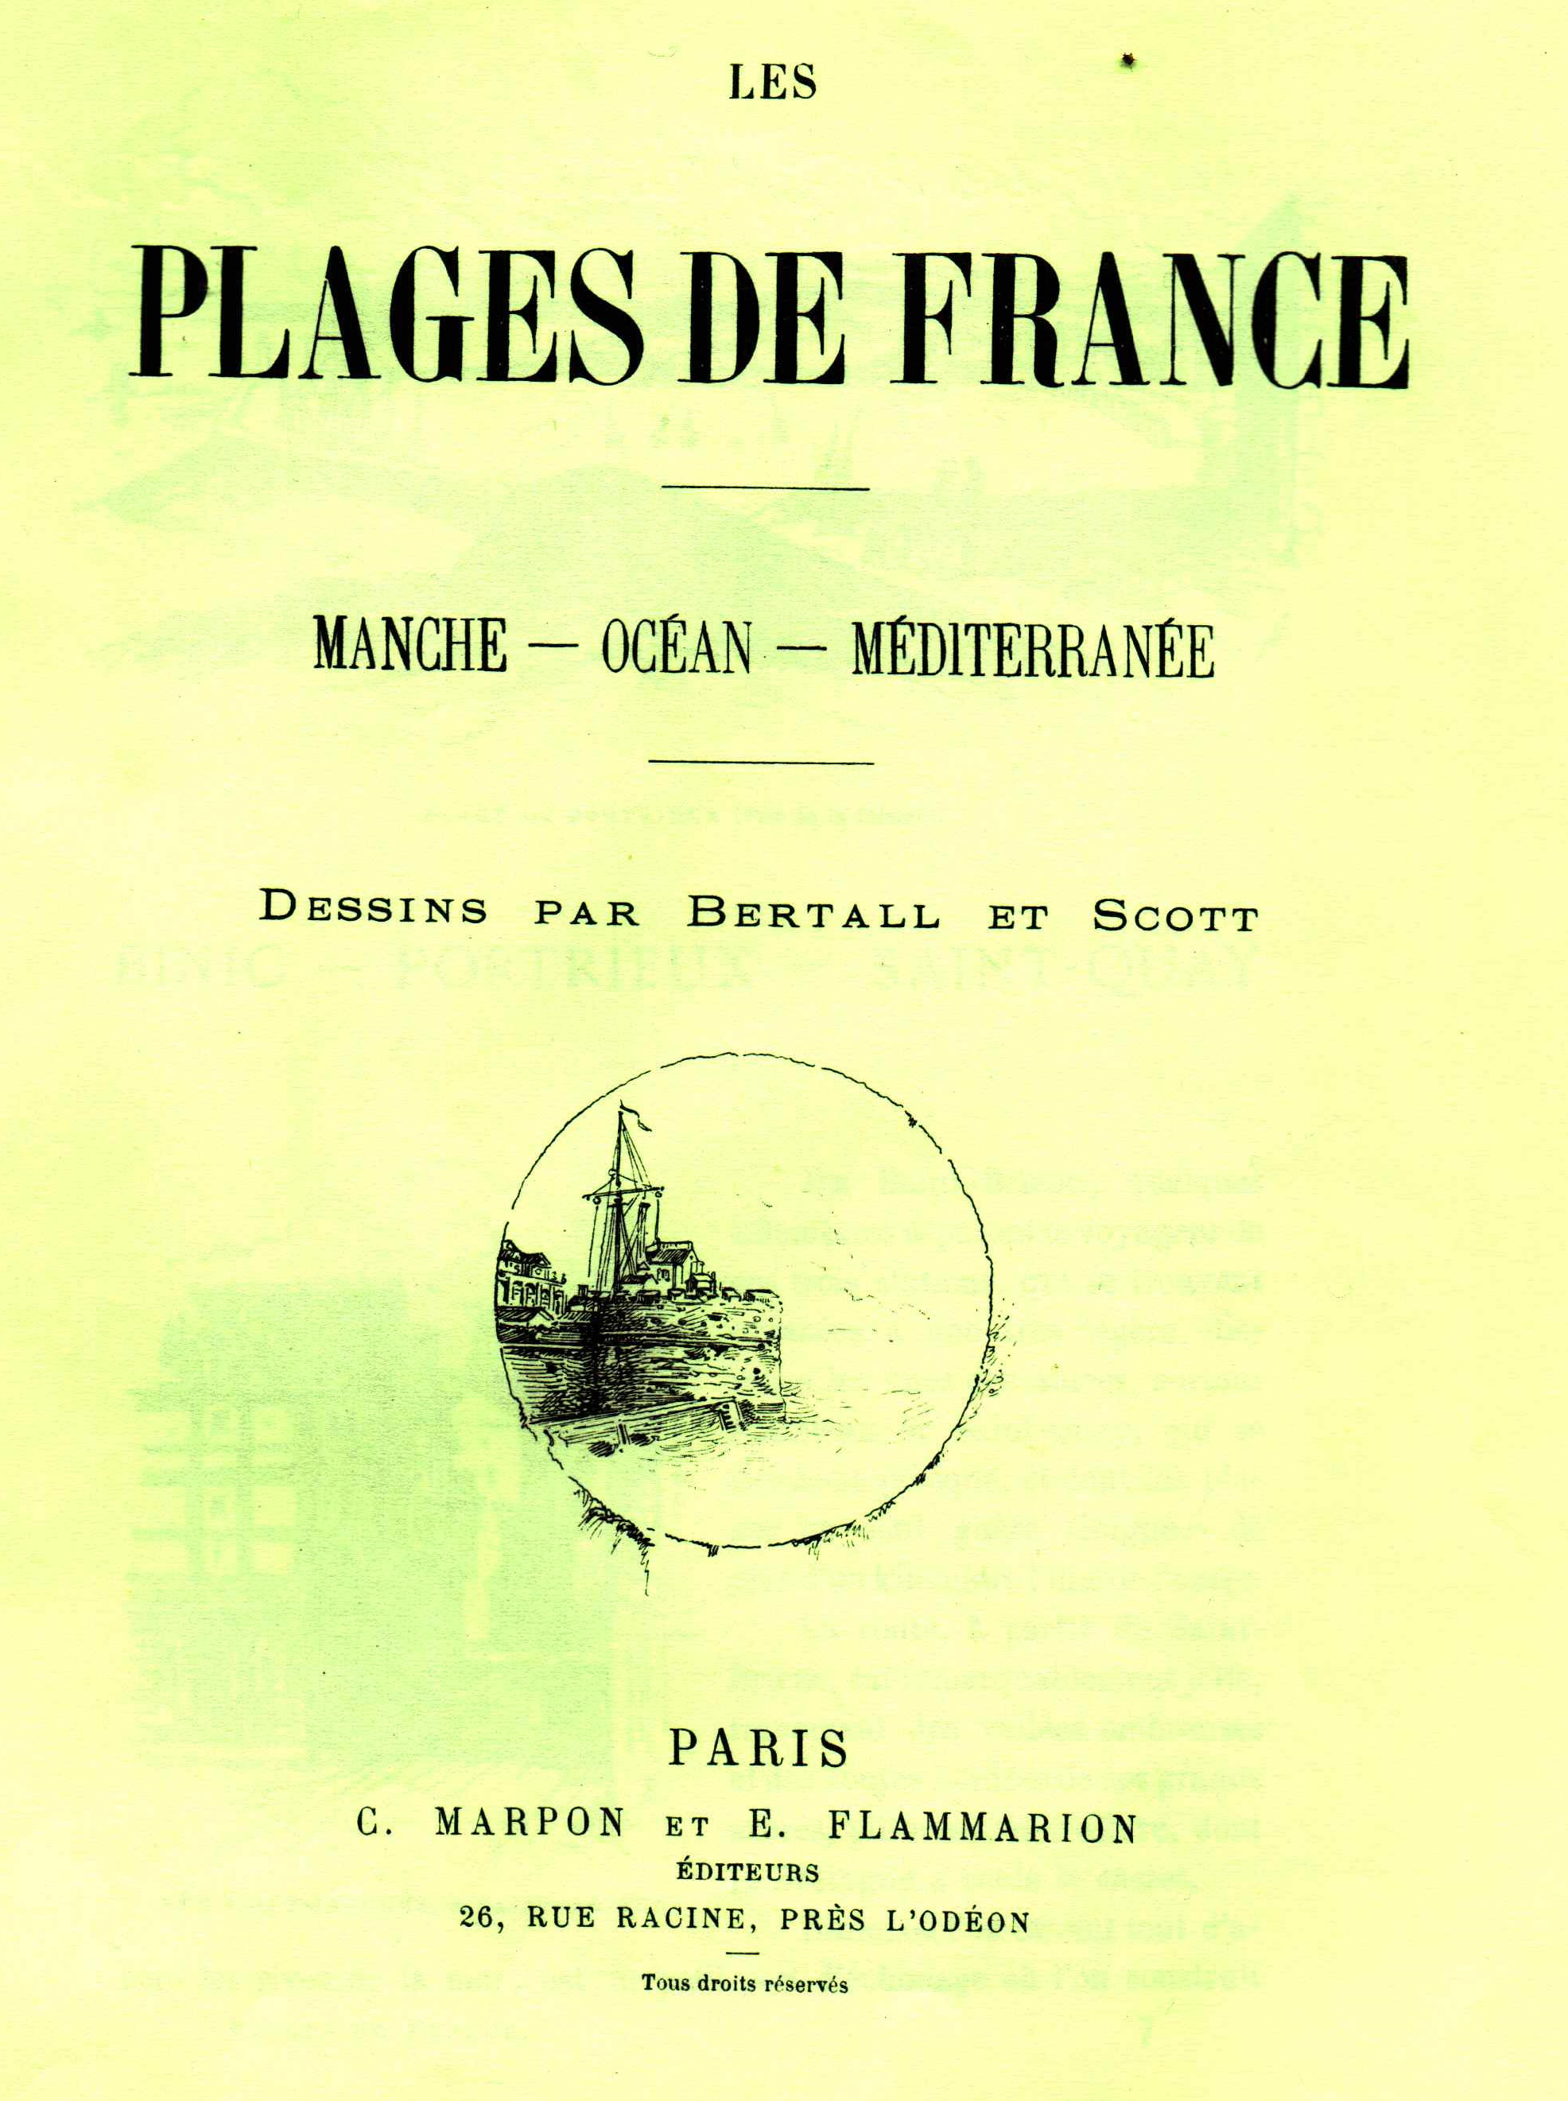
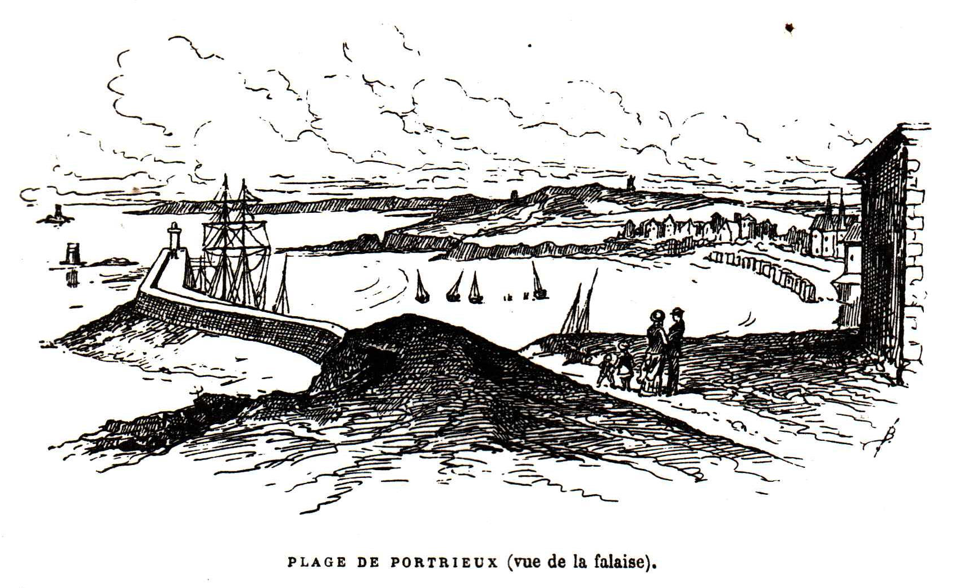

BINIC - PORTRIEUX - SAINT-QUAY

De Saint-Brieuc, quelques kilomètres séparent le voyageur de ces trois stations, qui se trouvent espacées à une très légère distance les unes des autres, surtout Portrieux et Saint-Quay, qui se touchent presque, et dont les plages ne sont guère éloignées de plus d'un kilomètre l'une de l'autre.
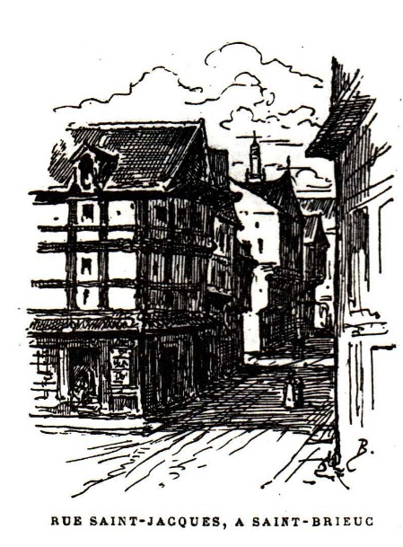
La route, à partir de Saint-Brieuc, est remarquablement jolie, traversant des vallées nombreuses et des routes bordées de ces grands arbres, pittoresques d'allure, dont la Bretagne a seule le secret.
Binic, où l'on atteint tout d'abord les rives de la mer, est un petit port d'échouage où l'on construit quelques bateaux destinés à la pêche de la morue. Ces bateaux vont pêcher à Terre-Neuve ou à Saint-Pierre-Miquelon. Une plage qui n'est point sans charme attire quelques baigneurs, qui viennent de Saint-Brieuc et des environs. Quelques petites maisons de plaisance s'égarent çà et là, à proximité de cette plage, mais le bain de mer proprement dit n'existe qu'à l'état rudimentaire.

-x-x-

C'est à Portrieux que la fête commence. On y arrive tout doucement, ballotté dans une diligence vieux style, à caisse jaune et à grande bâche noire, qui vous y trimbale tant bien que mal, grâce aux trois chevaux qui sont attelés de front comme aux omnibus de l'Odéon. La différence principale consiste en ce que le conducteur s'arrête à chaque instant, et à chaque bourgade, pour dire bonjour aux amis et s'humecter le gosier d'un nombre respectable de grands verres de cidre ou de petits verres d'eau-de-vie.
Ce système de locomotion a du moins l’avantage de vous permettre de regarder à loisir le pays, ce qui a sa valeur, car il a un caractère tout particulier.
A Portrieux, le côté exclusivement paysan et marin commence à disparaître. Plusieurs hôtels, un bel hôtel entre autres, l'hôtel du Talus, s'élève sur la plage, tout près de la petite jetée qui s'avance sur la gauche, destinée à protéger les bateaux et petits bricks, à flot à marée haute, et échoués sur la grève à la marée basse. Vers la droite, une série de petites cabines en bois et de tentes allongées sur la plage. Les baigneurs viennent y trouver la mer, qui, même par un gros temps, est sans dureté, les vagues ayant été brisées par l'avancée de la jetée.
On s'y baigne donc tranquillement, au milieu des canots, des barques et des petits bâtiments qui s'y abritent. L'aspect de ce bain à portée de tous les esquifs variés y prend par suite une curieuse originalité.
Ceux qui aiment que le flot fouette plus vigoureusement, et qui se plaisent aux caresses plus énergiques de la vague, n'ont qu'à prendre un charmant petit passage qui se trouve à l'origine de la jetée, sur la gauche. Ce petit passage conduit à la falaise, et de là à une ravissante petite plage, intitulée la plage de la Comtesse. Cette plage de la Comtesse est digne de son nom, meublée de sable fin, élégante, entourée de falaises de rochers aimables et protégée des violences de la haute mer par une jolie petite ile, la Comtesse, qui donne son nom à la plage.
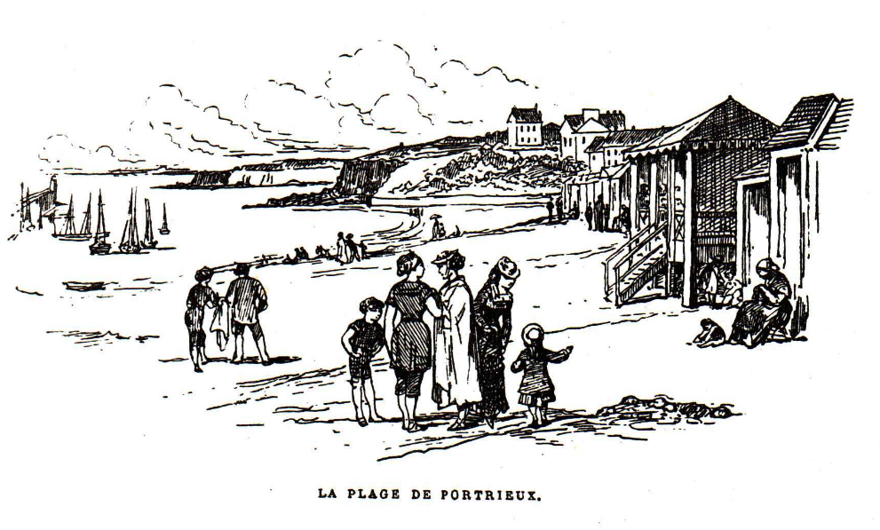
Sur cette petite île s'élève ou plutôt devait s'élever une construction que le génie militaire a cru devoir entraver dans son développement au grand chagrin de son propriétaire, qui a avalé douloureusement cette pilule. Il est, dit-on, pharmacien. Il s'est consolé en utilisant les murs déjà construits, en y plaçant des espaliers, et il s'y est fait an jardin charmant, qui, grâce au climat, tempéré délicieusement par l’inévitable Gulf-Stream, le bienfaiteur juré des côtes bretonnes, produit abondamment les fruits les plus remarquables et des légumes out à fait accomplis.
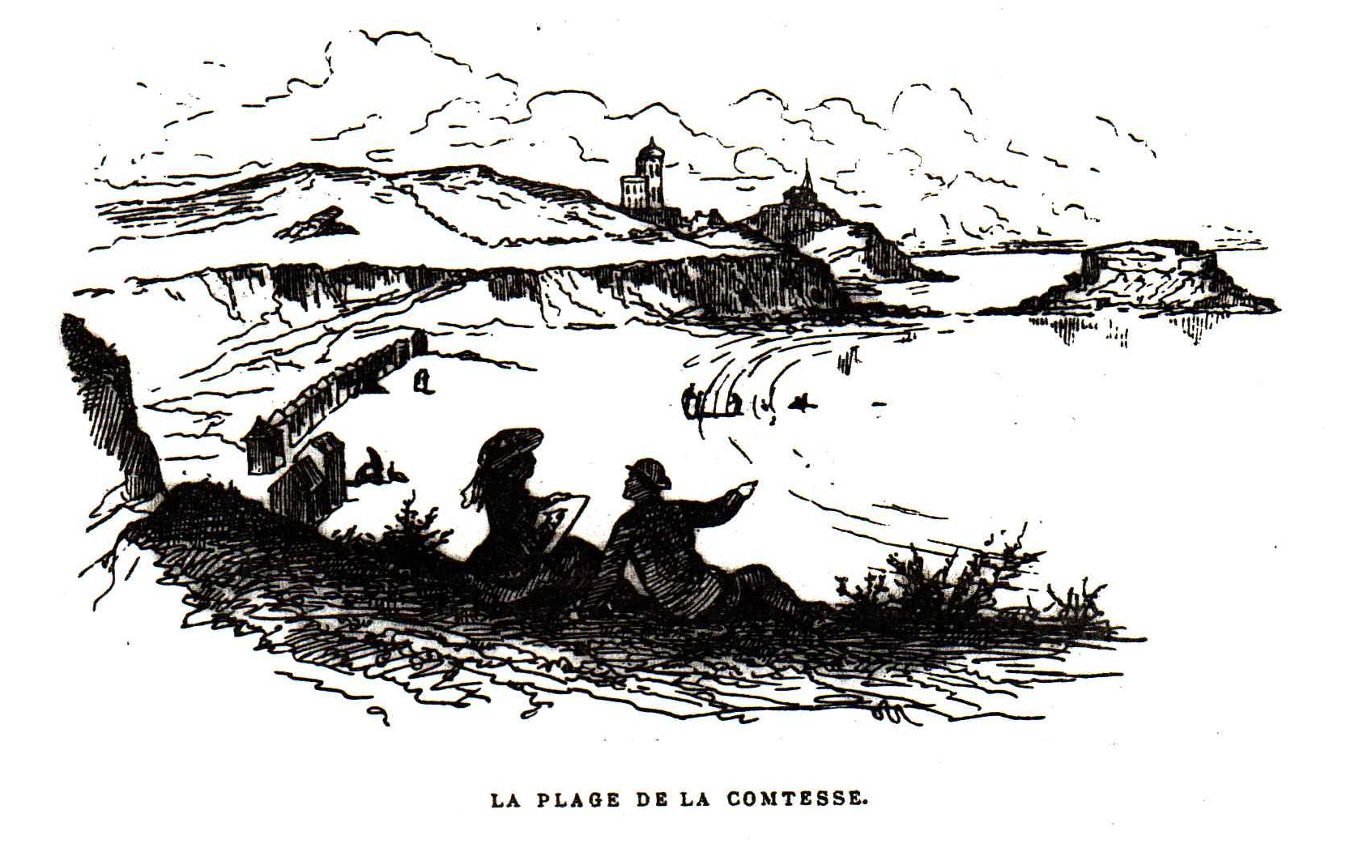
C'est là, dans cette espèce de salon maritime, le salon de la Comtesse, que la mer reçoit les délicats et ceux qui n'aiment pas les promiscuités du petit port. Je serais bien étonné si, bientôt, il ne se trouvait quelque homme de goût qui bâtisse une ou plusieurs maisons de plaisance sur les champs qui donnent accès à cette plage. Mais ne serait-ce point regrettable de voir ce gracieux asile de la Comtesse perdre son caractère d'isolement et de discrétion ?
-x-x-
Après la plage de la Comtesse, continuez à suivre le petit chemin tracé sur la falaise : ses détours sinueux vous découvrent à chaque instant des anses pittoresques, des rochers à pic, au pied desquels se brise le flot sur les débris amoncelés des falaises, toujours rongées par le mouvement incessant de la mer.
Voici une sorte de palais oriental bâti dans un assez beau style et dont le dôme et les minarets se profilent agréablement sur le ciel. C'est là, me dit-on, que M. Waddington cuve à loisir les enivrements de son ministère et se repent de ses erreurs en Orient. Plus loin, une enceinte de murs étranges garnit un promontoire, au-delà duquel j'aperçois plusieurs pierres levées et un dolmen du plus beau caractère celtique : on m'assure que ce dolmen est de fabrication récente ; tant pis ! A vrai dire, il n'en est pas moins décoratif.
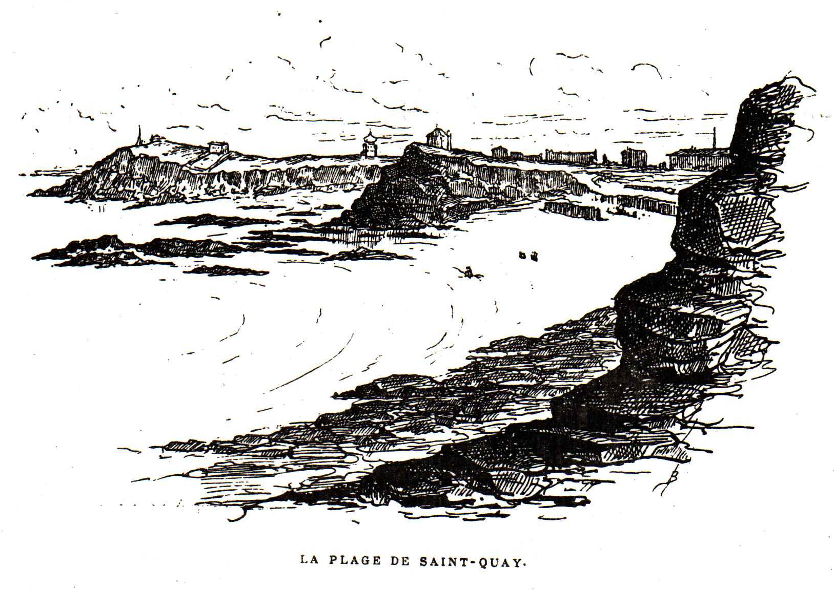
Nous sommes arrivés au sémaphore, récemment brisé et presque détruit par le tonnerre, et Saint-Quay avec la plage se déroule devant nous.
-x-x-
Ah ! par exemple, voici une plage d’un ordre tout particulier.
Ô vous, cocottes rutilantes, gens de chic et de chèque, noceurs émérites et gommeux très précieux, ne venez pas sur cette plage : vous y détonneriez complètement. Ici, point de costumes excentriques, de couleurs tape-à-l'œil et d'équipages à fracas. La belle dame anglaise qui se baigne à Dinard dans ses costumes étrangement brodés d'or, décolletée, un bouquet de roses sur le sein, des bracelets au bras et aux pieds, apparaitrait ici comme une sorte de suppôt de Satan.
Quand on pénètre dans l'ensemble de cette plage, que dominent les bâtiments d'un immense couvent, les flèches des chapelles, une énorme église en construction, un joli petit cimetière pieusement orné de verdure, de fleurs et de petites croix blanches, un vrai reposoir, on éprouve comme une sorte de recueillement et l'on cherche vaguement le bénitier, que l'on pourrait s'étonner de ne pas voir à l'entrée.
Regardez les falaises vertes qui se détachent sur le ciel, avec leurs bases de rochers pittoresques. Ces points noirs qui remuent, ce sont des abbés : ils sont là par troupes, buvant le soleil et les émanations toniques de la mer.
Ici, à gauche, c'est la pointe des Abbés, qui s'avance en promontoire au-dessus de la roche percée par la nature de deux tunnels, au travers desquels se voit le ciel à marée basse, et dans lesquels s'engouffre avec fracas le flot à marée haute.
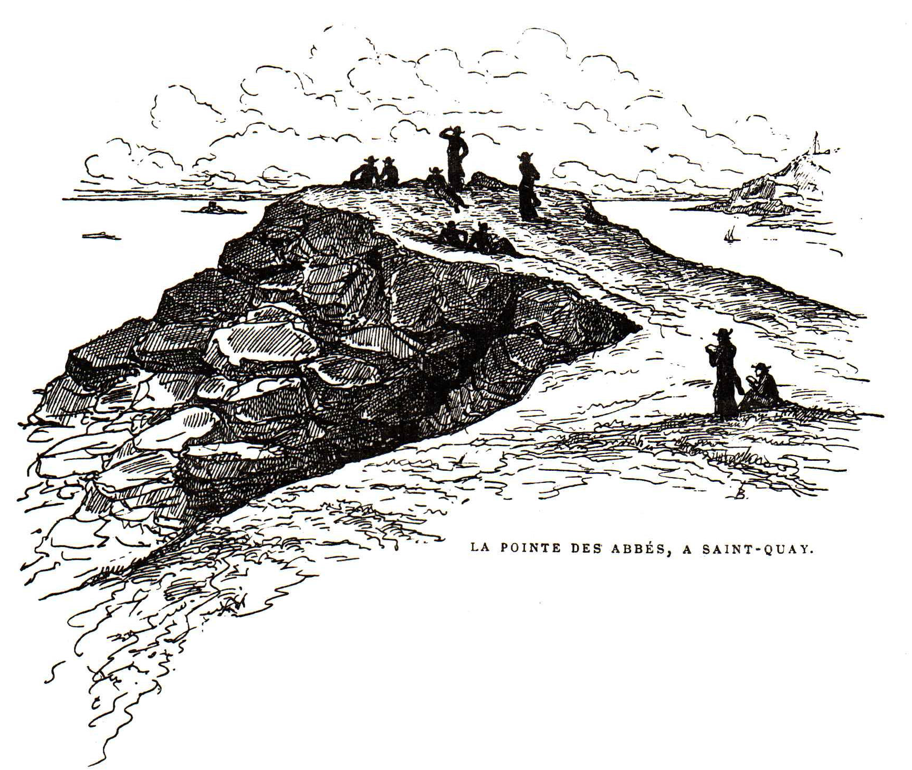
En dessous est la grève des Curés : c'est là, en effet, qu'on les voit de loin prendre leur bain dans des costumes à l'allure ecclésiastique.
-x-x-
En revenant sur la droite, on voit, rangées sur la plage, au-dessus de la ligne atteinte par les hautes marées, une longue série de cabines, sur le devant desquelles travaillent avec ardeur les mamans et les jeunes filles, pendant que des théories innombrables de jeunes bébés piochent le sable et font, comme partout, des travaux d'art et des fortifications ; quelques hommes graves et décorés lisent le journal.
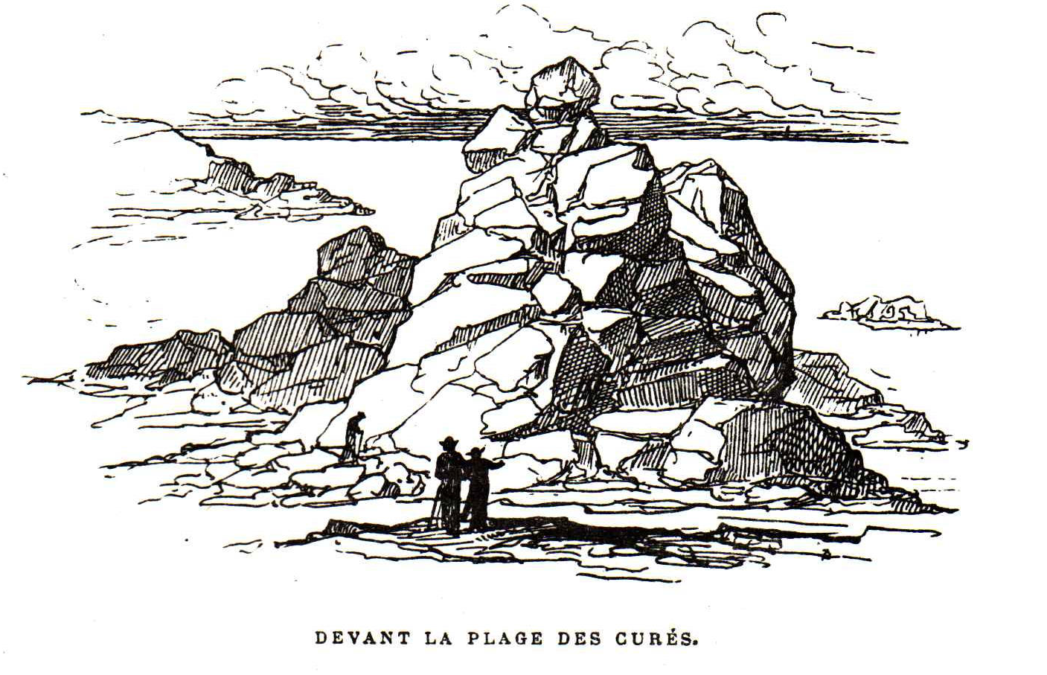
Au moment du bain, on rentre les tricots, les broderies et les petites robes destinées aux pauvres de la commune. Les portes des cabines se ferment, et les jeunes filles, les mamans en jaillissent quelques minutes après dans des costumes qui n'ont rien de commun avec ceux de Trouville ou de Dinard, mais qui n'en révèlent pas moins quelques silhouettes des plus gracieuses. On fait des danses en rond dans la mer avec des petits cris joyeux ; on clapote, on nage, et l'on revient au galop retrouver la cabine, enveloppées dans les manteaux de laine que les paysannes au bonnet breton viennent porter sur le bord. Les messieurs graves continuent de lire leur journal, pendant que les fils et les collégiens font des parties de barres au loin entre les rochers.
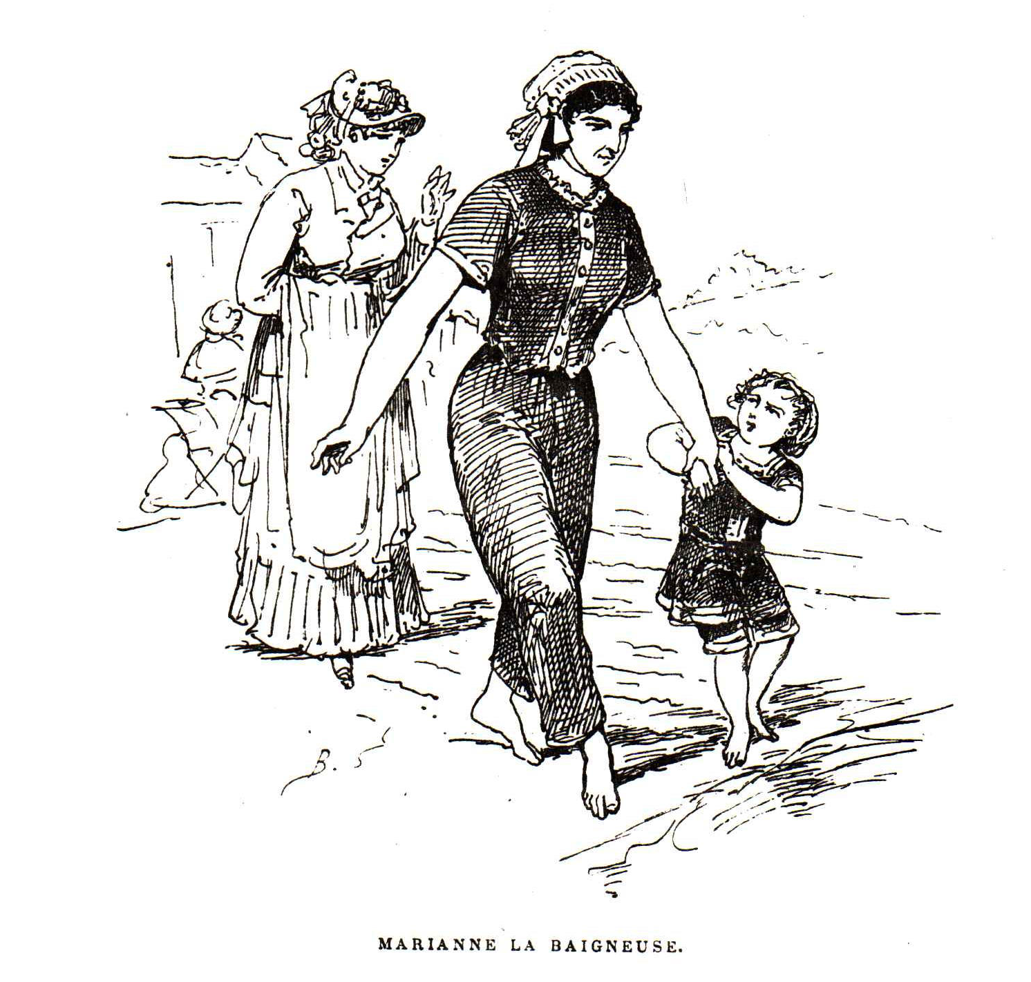
Ici point de baigneurs, Marianne la baigneuse suffit aux enfants et aux jeunes filles timides. Les jeunes gens et les messieurs s'arrangent comme ils veulent. Aucun danger, du reste. La mer est ici une vraie mer de famille.
-x-x-
La cloche du déjeuner sonne. A Saint-Quay, point d’hôtels. Quelques habitations isolées sont construites dans le pays, mais la plupart des baigneurs reçoivent l'hospitalité dans une grande communauté de religieuses qui habitent les grands bâtiments dont on voit la silhouette au-dessus de la plage.
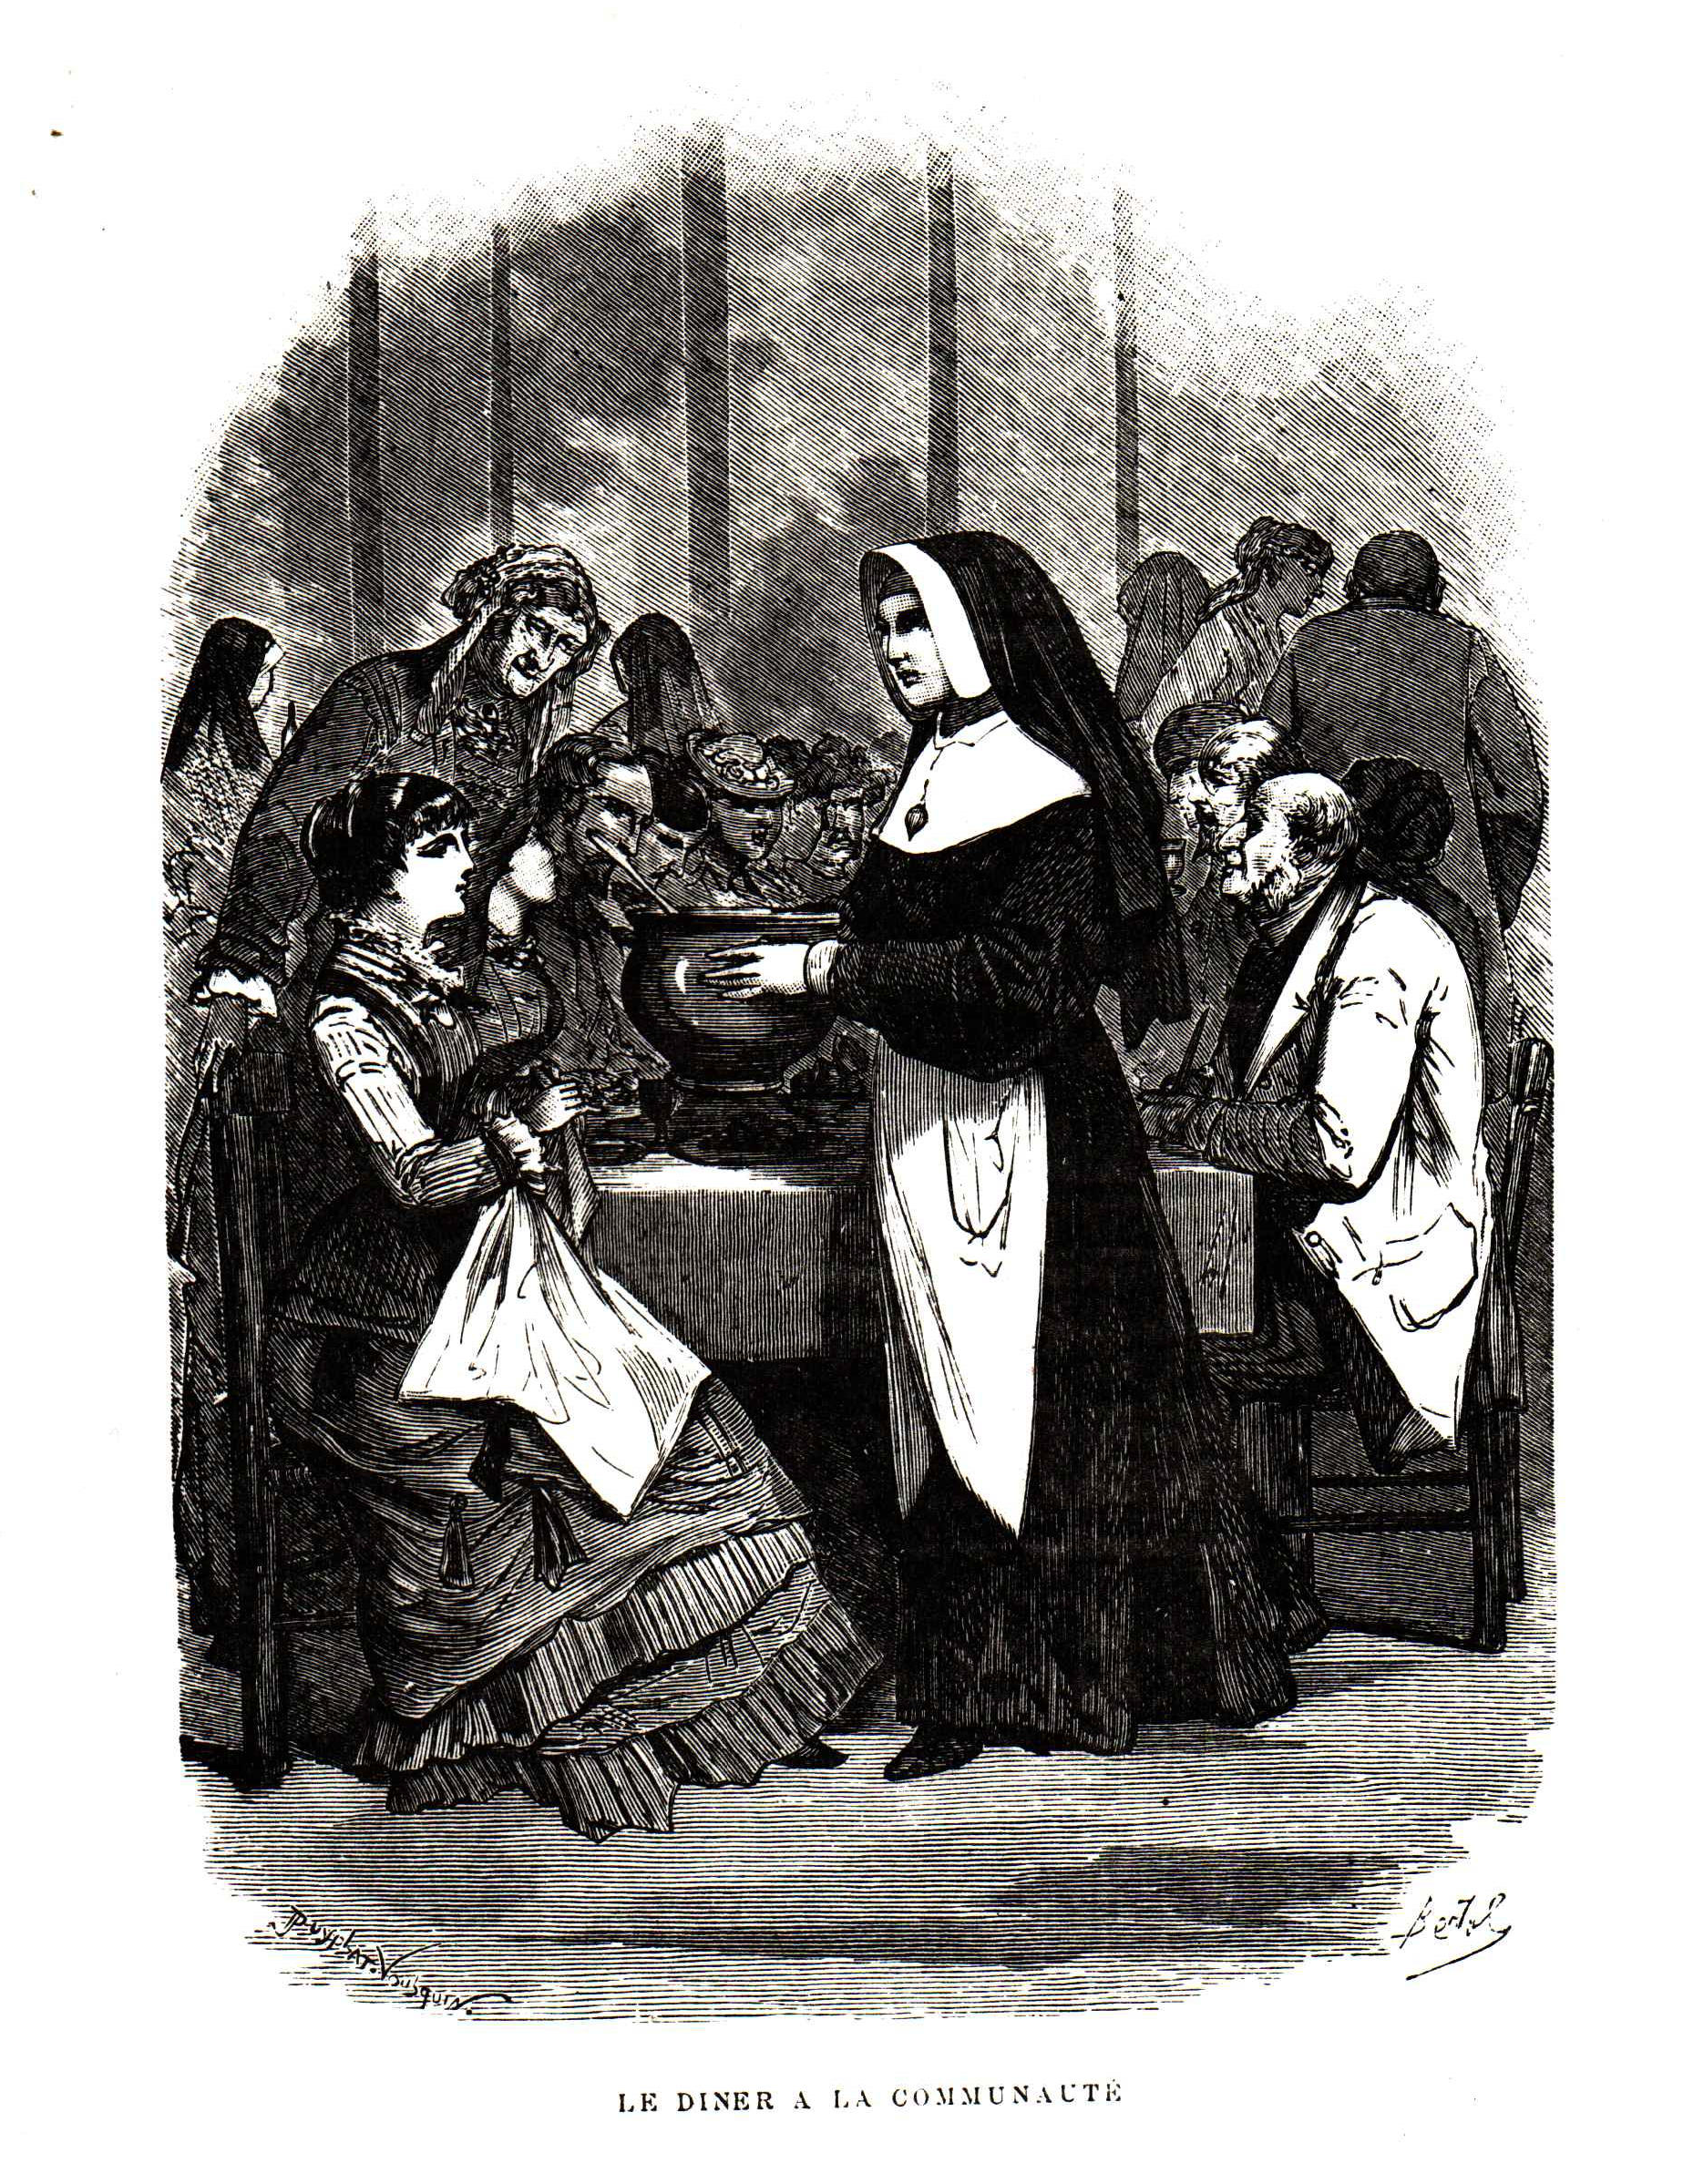
Non loin est le recteur, qui de son côté abrite et nourrit la foule d’abbés qui noircissent les côtes, prenant leurs graves ébats et cherchant le repos sur les plages discrètes qui avoisinent la grande.
-x-x-
Si vous n'êtes pas en jouissance de femme légitime et connu de quelqu'un des habitués, si vous n'êtes pas père, frère ou oncle avéré, si vous ne montrez point patte blanche, en un mot, ne vous présentez pas à la porte du couvent, vous ne seriez pas reçu.
Les bonnes religieuses, en cornette noire ou blanche, suivant le rang, sont intraitables sur ce point. Le loup, quel qu'il soit, ne saurait entrer dans leur bergerie, et elles y veillent scrupuleusement. Les femmes venues seules sont épluchées avec le plus grand soin.

Un grand bâtiment est destiné aux hôtes qu'elles reçoivent et contient des multitudes de chambres, très simplement, mais très proprement aménagées ; un énorme réfectoire reçoit tous les pensionnaires et leur donne une alimentation saine et suffisante, mais sans recherche et luxe d'aucune sorte. Que demandent-elles pour suffire aux besoins de tous ces hôtes ? Trente francs par semaine et par personne, rien de plus : il faut avouer que, pour un tel prix, il serait difficile de présenter à ses clients la même cuisine que chez Brébant.
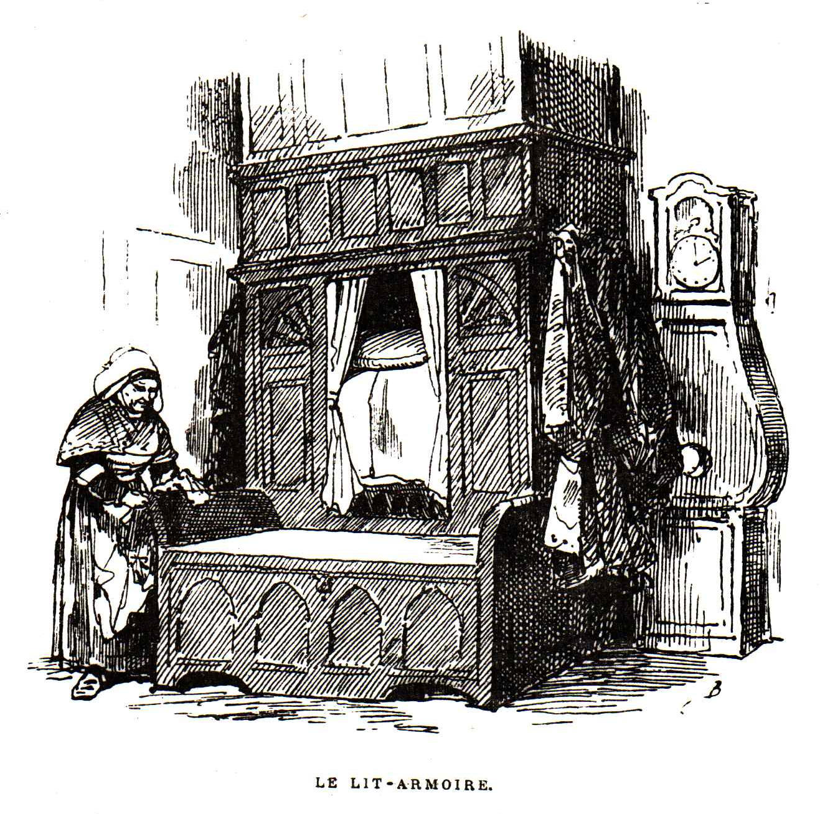
Cinq ou six énormes tables garnissent l'immense réfectoire, aux murs blanchis à la chaux, aux tables bien couvertes de nappes blanches, sur lesquelles brillent les assiettes, la verdure des salades et des fruits, er l'or du cidre qui éclate dans les carafes. Tout le monde est assis ; on se groupe par familles ou par réunions d’amis, et le cliquetis des fourchettes se livre à une harmonie significative, pendant que les petites religieuses en tablier blanc, apportent les plats fumants, changent les assiettes et font avec zèle et une certaine grâce pieuse tout le service.
Je dois dire que, parmi ces religieuses, il en est quelques-unes de très jolies et qui m'ont donné quelques distractions, bien involontaires, il est vrai. J'ai le chagrin de n'en éprouver aucun remords.
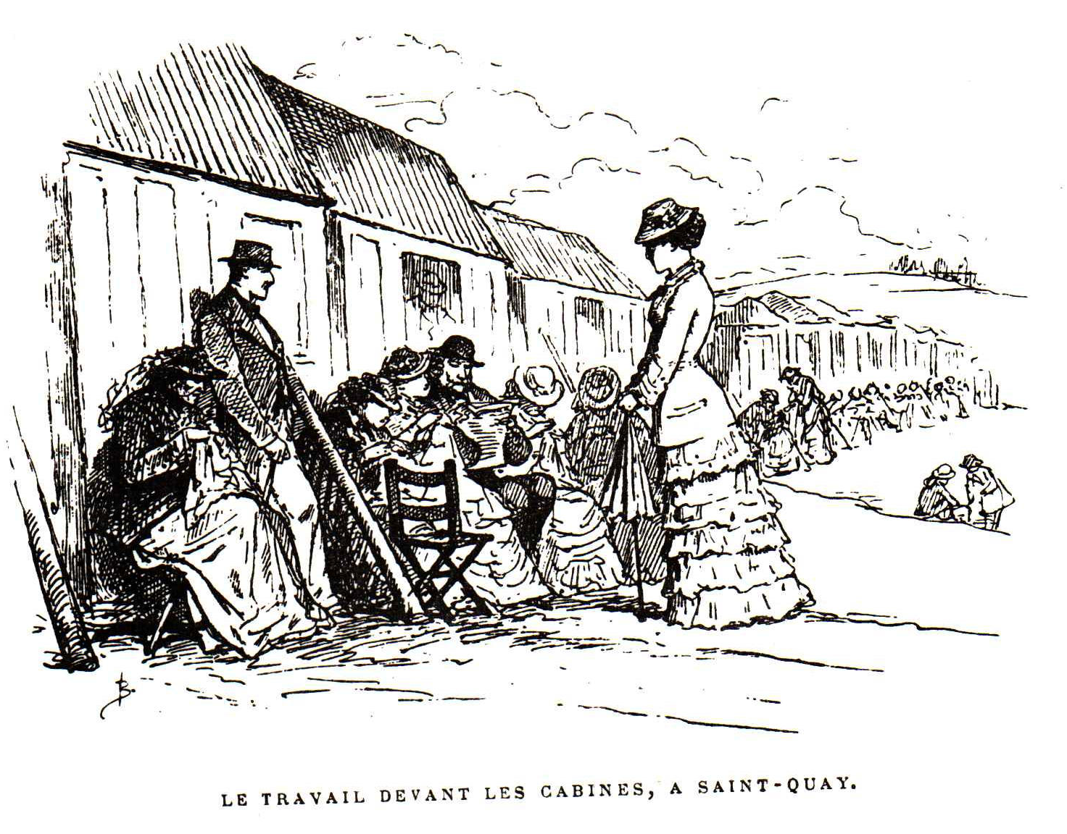
Mais quel joli bouquet de jeunes filles, parmi toutes les personnes qui sont assises et sérieusement occupées autour de ces grandes tables ! Que de teints éclatants de fraicheur et de santé ! Les bonnes religieuses doivent prendre plaisir lire sur tous ces visages l'éloge de leur hospitalité et de leur simple cuisine.
-x-x-
Le déjeuner fait, les groupes se forment, les excursions se combinent pour la campagne des environs ou des parages plus lointains, comme Paimpol, Binic, Kermaria, Bonrepos, et la plupart vont retrouver les cabines, où chaque personne s'est, suivant son goût, combiné une petite installation : on y fait son courrier, on y dessine, on y peint, on y brode, on y cause, on y reçoit même, lorsqu'il pleut.
Le reste du temps, toutes ces familles sont groupées au-devant des cabines, et cette longue série de gens assis, travaillant, lisant et conversant sur le devant de ces petites demeures improvisées, n'est pas le caractère le moins particulier ni le moins intéressant de cette plage.
De temps en temps, quelques-unes de ces dames ou demoiselles se lèvent : c'est une petite brassière, un petit jupon qui vient d'être fini et dont la mère Modeste ou la mère Philomène ont besoin pour leur dernier petit poulot ; c'est une joie pour elles d'aller leur porter le travail fait sur la plage et de visiter ces curieux intérieurs bretons où les familles s'empilent et s'entassent dans les armoires. Ou bien c'est la vieille Mathurine qui est malade et à laquelle il faut quelque médicament. C'est un but de promenade que d'aller la visiter dans ses appartements, une vieille niche obscure meublée d'un grabat, d'une chaise et d'une bonne Vierge en porcelaine antique.
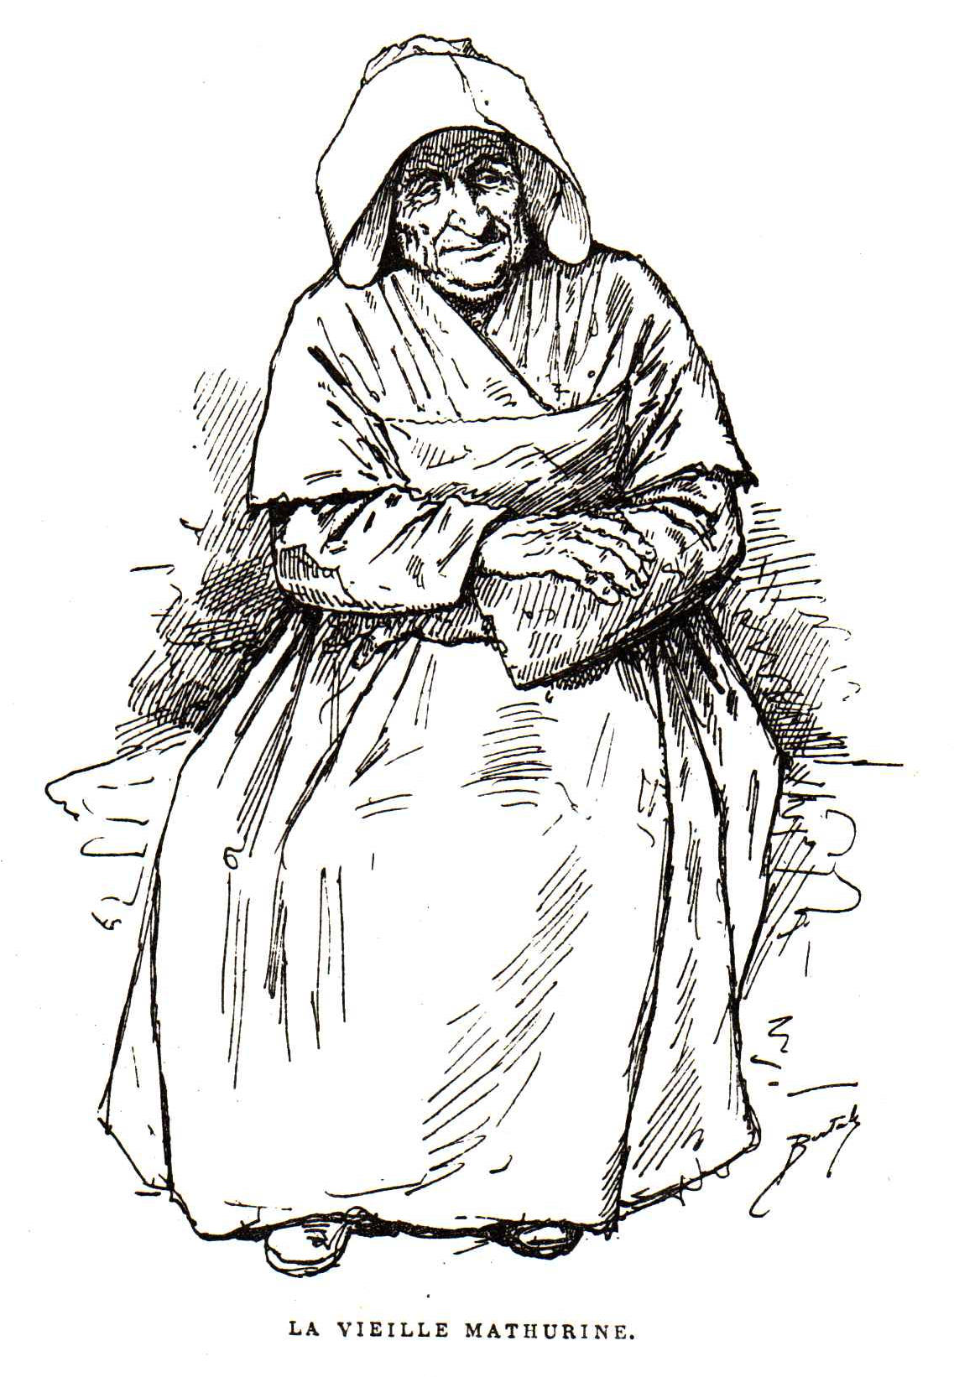
C'est là que la vieille Mathurine (elle a quatre-vingts ans) vit avec son chat, prie devant sa Vierge, donne des conseils aux jeunes filles et des consultations sur la politique.
Le soir, à sept heures, On se réunit encore au grand réfectoire et on soupe. A neuf heures, les portes du couvent sont fermées et ne se rouvrent plus que le lendemain matin ; la règle est immuable et sans aucune exception.
-x-x-
Il est vrai que le couvre-feu n'est point régulièrement en vigueur et que dans les chambres il est permis d'avoir quelques réunions intimes.
Les papas sérieux et les vieilles dames se livrent à l'exercice du whist, même du boston ; les jeunes dames et les demoiselles prennent leurs ébats autour d'un trente-et-un ou d'un mistigri. Parfois les propos interrompus, le jeu des petits papiers, les charades improvisées viennent rompre la monotonie de la soirée ; ou bien quelqu'une des jeunes filles Se met au piano lorsque la soirée n'est pas trop avancée, car le clapotement du piano pourrait troubler des sommeils précieux dans le voisinage. On joue la sonate à la mode, on chante Le Printemps de Gounod, puis, si le whist du coin veut bien le permettre, on risque une petite contredanse et l’on esquisse une valse ou une polka entre jeunes filles.
Puis chacun prend son bougeoir, et l’on va se coucher. La sœur de service parcourt les longs corridors, pour voir si tout est bien et si tout repose.
Bonsoir.
-x-x-
Vous voyez que nous sommes bien loin de Dieppe, de Trouville et même de Dinard. « Quels gens arriérés ! Décidément, le cléricalisme c'est l’ennemi, l’ennemi de la joie et de la gaieté, disait hier un commis voyageur en queues de billard égaré sur cette plage, et puis ça manque tout à fait de cocottes ! ».

